**ANÁLISIS DE ARTÍCULO**

|  |  |
| --- | --- |
| **INTEGRANTES:** | **Fredy Moncada**  **Matias Poblete** |

|  |  |  |
| --- | --- | --- |
| **TÍTULO DEL ARTÍCULO** | **Optimización del plan de producción. Estudio de caso carpintería de aluminio** | |
| **AUTORES** | **MSc. Guillermo A. López Calvajar**  **Dr. C. Nelson Arsenio Castro Perdomo**  **MSc. Otto Guerra** | |
| **INSTITUCIÓN A LA QUE PERTENECEN** | **Universidad Metropolitana** | |
| **NOMBRE DE LA REVISTA** | **Revista Científica de la Universidad de Cienfuegos** | |
| **AÑO DE LA PUBLICACIÓN, VOLUMEN** | **2017, Volumen 9** | |
| **Con respecto al contenido de la publicación, responda claramente, justificando:** | | |
| **Objetivo del estudio** | **Aplicar métodos de optimización (programación lineal) para la selección científicamente argumentada de la variante de plan de producción (presupuesto de producción en unidades físicas) de la empresa.** | |
| **Señale el tipo de aplicación estudiada** | **Aplicación empresarial, para una empresa carpintera de aluminios.** | |
| **¿Cuál es la importancia de la PL en la aplicación?** | **Es de suma importancia ya que el problema que se plantea hace referencia a una minimización de una función lineal, por lo cual, el método más simple y adecuado para los requerimientos del problema es la programación lineal (PL).** | |
| **¿Cuál es la metodología del artículo?** | **Primera parte:**   1. **Definición de las variables de decisión del modelo.** 2. **Definición de los coeficientes del modelo.** 3. **Definición de los términos independientes del modelo.** 4. **Condiciones de no negatividad de las variables.** 5. **Formulación del sistema de restricción del modelo.** 6. **Formulación del criterio de optimalidad del medio.**   **Segunda parte:**   1. **Formulación práctica y procesamiento computacional del modelo.**  * **Detalle de las variables de decisión del modelo.** * **Obtención de función objetivo mediante el ingreso de datos al paquete de programa WinQSB.**   **Tercera parte:**   1. **Análisis de los resultados y cuantificación del efecto económico.** | |
| **Cite los términos estudiados en la asignatura que tienen relación con el artículo. Explique brevemente en qué contexto son utilizados.** | **“Programación lineal”, “optimización”, “minimización”, “maximización”, “restricciones”, “variables de decisión”, “función objetivo”.** | |
| **Existe terminología nueva para Usted. Enumérela.** | **No, las palabras y términos utilizados en este artículo fueron conocidas previamente al ramo y otras aprendidas en clases previas.** | |
| **Comente sobre las características del modelo de optimización utilizado.** | **El modelo de optimización utilizado es para la minimización de costos de la empresa, teniendo como restricción, demanda de productos para un periodo planificado, disponibilidad de recursos materiales para el periodo planificado, disponibilidad de recursos laborales para el periodo planificado, disponibilidad de salario para el pago de mano de obra y capacidad de producción de la empresa.** | |
| **El modelo presentado, ¿es fácil de entender? ¿Está claramente formulado? Comente.** | **Sí, es fácil de entender y está claramente formulado, ya que explica el porqué de cada decisión, además de realizar una tabla muy detalla de cada una de las variables de decisión del modelo y realizar un apartado para la formulación del sistema de restricciones del modelo, también de manera muy detallada, lo cual facilita la comprensión del problema y el modelo.** | |
| **La aplicación estudiada, ¿resuelve el problema formulado? Justifique** | **Sí, debido a que el costo de producción disminuyó (disminución en $ 49 200.0), las utilidades aumentaron en $ 3 920.0 y la capacidad de producción aumento en un 3.0%.** | |
| **¿Los autores utilizan algún software de resolución? ¿Para qué lo utilizan?** | **Paquete de programa WinQSB, utilizado para el procesamiento computacional de modelo y obtención de la variante óptima.** | |
| **¿Qué relación tiene el artículo leído con la investigación de operaciones de la producción? Explique.** | **Está directamente relacionado, ya que en basea los resultados método de programación lineal (PL) utilizado, se realiza un análisis de cada de uno de estos para realizar la toma de decisiones, lo cual, es la base de la investigación de operaciones.** | |
| **¿Proporciona algún aporte al estudio de los modelos de programación lineal el artículo científico leído? Comente** | **Sí, porque ayuda a entender la aplicación de un modelo de programación lineal sobre una gran empresa, además de ayudar a la identificación de las restricciones a las cuales está sujeta el modelo.** |
| **¿El modelo de optimización presentado es posible implementarlo en algún software de optimización y resolverlo? Justifique** | **Sí, creemos que sería un tanto tedioso, pero con un buen tiempo de trabajo, creemos que si seríamos capaces.** |

**MAPA CONCEPTUAL**

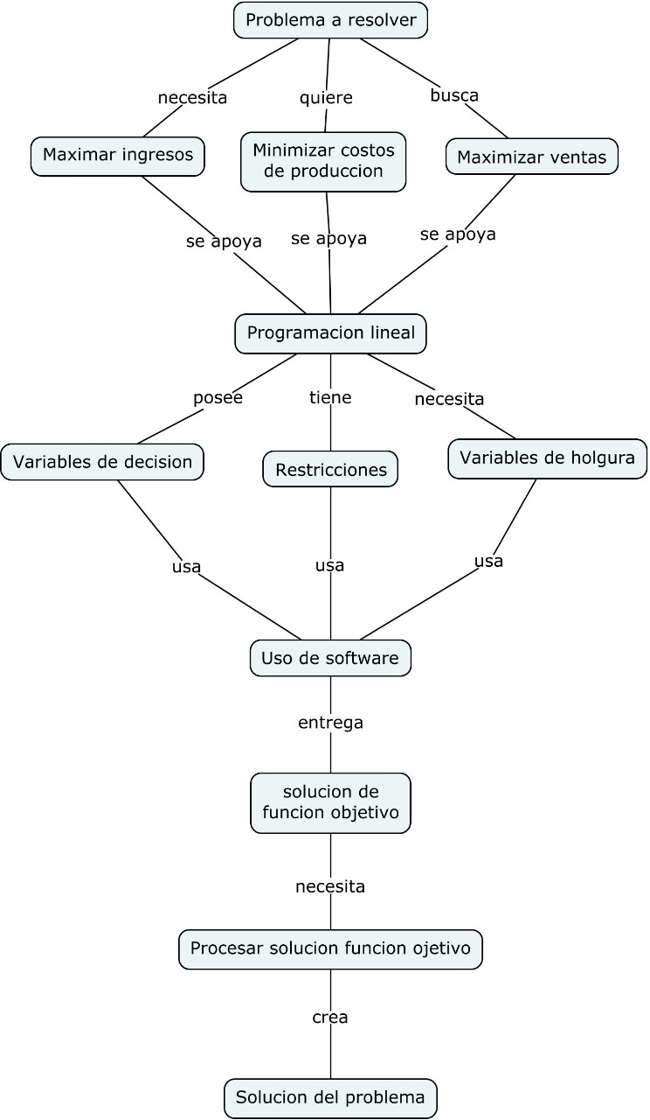

**CONCLUSIÓN DE LA ACTIVIDAD**

Creemos que la actividad ha sido de gran importancia para el entendimiento y comprensión de la gran cantidad de aplicaciones y manejo de datos que es posible procesar mediante un modelo de programación lineal, que además, para facilitar los cálculos, es posible resolver mediante algún software especializado.